算力底座｜G0 架构评审与签署治理
AEE/ASCP V1.1-RC0 × DM04 IFC0.1｜2026-11-10
候选治理方案｜待双方 Owner 与架构委员会评审、签署

0. 本轮结论
AEE/ASCP 从接口映射候选推进到责任与签署治理候选。六域不变；ADS/SCO/FWSX/A2A职责分离；全局任务协调与本地TaskClaim分离；物理资源Lease由资源所在地Lease Authority签发；正式URI与IFC0.2仍待双方批准。
决策 | 候选结论 | 状态
六域结构 | 保留六个接口域；AEE/ASCP横切，不新增第七域 | 建议冻结
TaskClaim | SCO维护全局任务；本地Task Coordinator签发本地TaskClaim | 待签署ADR-11
ResourceLease | 资源所在地Lease Authority独立签发Lease/FencingToken | 沿用DM04边界
URI | 仅提供受控域名URI模板，未确认域名不得正式激活 | 待注册ADR-12
IFC0.2 | 可选profile_extensions增量提案，不改变IFC0.1必需字段 | 待评审ADR-13

1. TaskClaim权威分层
SCO负责全局TaskContract、ContractGraph、Plan、Saga与ActivationBarrier汇总；Site A/B各自Local Task Coordinator对本地TaskStage与TaskClaim负责；资源所在地Lease Authority独立负责LocalResourceLease与FencingToken。
对象 | 权威 | 作用域
TaskContract | 发起方与合同签署方 | 全局任务义务
ContractGraph | SCO维护关联；节点Owner签署节点 | 全局依赖图
Plan/Saga | SCO | 全局协调视图
TaskStage/TaskClaim | 站点本地Task Owner / Local Task Coordinator | (site_id, site_task_ref, stage_ref)
ResourceLease/FencingToken | 资源所在地Lease Authority | 具体资源与任务绑定
claim_epoch仅用于本地任务阶段旧认领者隔离；fencing_token仅用于资源Lease。ActivationBarrier通过不等于执行许可；本地PEP、Grant、Lease、撤销水位与设施联锁仍需再次检查。

2. G0权威责任架构图
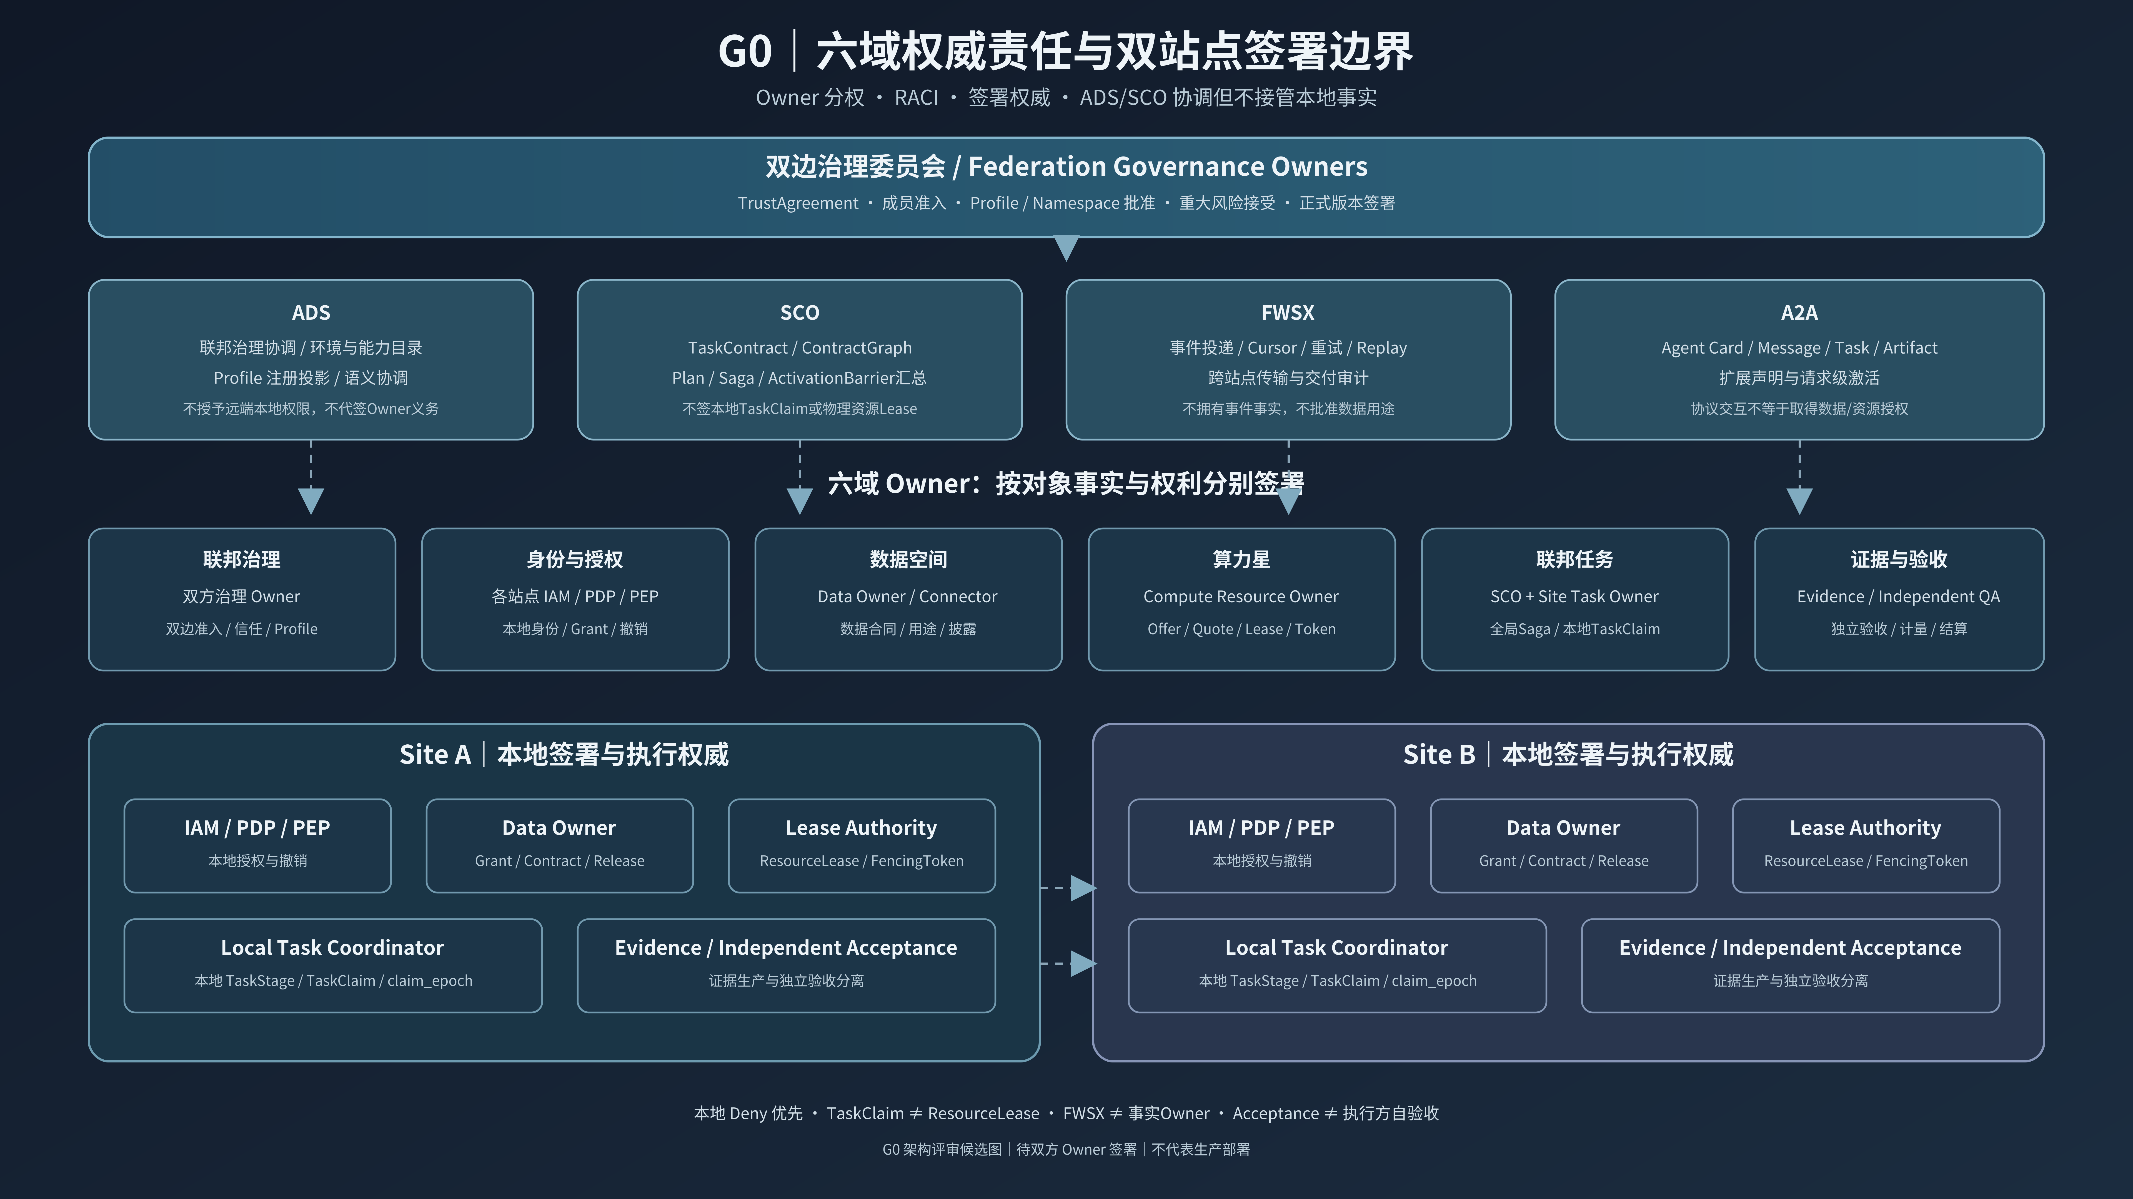

3. RACI治理
已建立23项活动RACI矩阵。A为最终负责，R为执行负责，C为决策前协商，I为知会；A*表示双方共同批准。实际组织名称、责任人、替补和联系通道尚未提供，因此当前矩阵是角色级候选，不是已签署名单。
活动 | A最终负责 | R执行负责 | 不可越权事项
联邦治理 | 双方治理Owner | 各站点治理管理员 | 任一方不得单方修改对方信任根
身份授权 | 各站点IAM/PDP/PEP Owner | 本地IAM/PDP/PEP | ADS不得授予远端本地权限
数据授权 | Data Owner | Owner授权服务/Connector | ADS/SCO不得代签Grant
资源Lease | 资源所在地Compute Owner | 本地Lease Authority | ADS/SCO不得代签Lease
全局任务 | 合同签署方/SCO按对象分权 | SCO协调服务 | SCO不得代签ContractNode
本地TaskClaim | Site Task Owner | Local Task Coordinator | SCO不得代签本地Claim
独立验收 | Independent Acceptance Authority | 独立验收服务 | 执行方不得自我独立验收

4. 签署与证据责任
签署权按对象事实与权利归属，不按调用路径归属。TrustAgreement由双方治理Owner签署；DataUseGrant由Data Owner签署；LocalResourceLease由资源Owner授权的本地Lease Authority签发；TaskClaim由本地Task Coordinator签发；AcceptanceRecord由独立验收方签署；Trace/Event由事实Owner签署，FWSX只签投递回执。

5. URI命名空间
当前没有已确认的项目控制域名，故URI全部为模板。正式注册需验证域名控制权、TLS、稳定解析、Namespace Owner、Schema Digest、弃用策略和双方签署。example.invalid仅供文档占位，禁止进入生产。
类型 | URI模板 | 状态
Profile | https://{controlled-domain}/aee-ascp/profiles/1.1 | 候选/待注册
AEE Context Schema | https://{controlled-domain}/aee-ascp/schemas/context/1.1 | 候选/待注册
TaskClaim Schema | https://{controlled-domain}/aee-ascp/schemas/task-claim/1.1 | 候选/待注册
Event Type | https://{controlled-domain}/aee-ascp/events/{event-name}/1 | 候选/待注册
Ontology Profile | https://{controlled-domain}/aee-ascp/ontology/{profile-name}/3.0 | 候选/待注册
A2A Extension | https://{controlled-domain}/aee-ascp/a2a/extensions/1.1 | 候选/待注册

6. DM04 IFC0.2增量提案
建议仅增加可选profile_extensions；原IFC0.1必需字段保持不变。扩展以Profile URI为键，携带profile_version、schema_ref、criticality、payload_digest和data。data只携带AEE/ASCP引用，不携带Grant、Bearer Token、Lease或数据正文。
条件 | 接收端行为
未协商IFC0.2 | 不发送扩展；必要时暂停跨域动作
未知URI且required | 副作用前拒绝
未知URI且optional | 忽略业务处理并审计
Schema/Digest失败 | 拒绝
引用无本地授权 | 目标站点PDP/PEP拒绝

7. G0放行门禁
检查项 | 状态
G0-C01 Site A/B正式主体名称与法律/组织边界已确认 | 待确认
G0-C02 六域每个Owner已指定组织、责任人、替补与联系通道 | 待确认
G0-C03 SCO全局Task Owner与Site A/B Task Owner职责分离 | 待签署
G0-C04 Local TaskClaim与Resource Lease双权威分离 | 待签署
G0-C05 数据Owner、Compute Owner、Acceptance Owner相互独立性已检查 | 待确认
G0-C06 AEE/ASCP命名空间域名控制权已验证 | 待确认
G0-C07 Profile URI、Schema URI、事件URI、Ontology URI已注册 | 待注册
G0-C08 DM04 IFC0.2 profile_extensions提案完成双方评审 | 待评审
G0-C09 签名算法/密钥生命周期/撤销/轮换沿用双方信任协议 | 待确认
G0-C10 证据、日志、事件保留期与争议窗口已对齐 | 待确认
G0-C11 Owner签署矩阵与RACI不存在未指定A角色 | 待确认
G0-C12 G0所有ADR均完成签署或明确拒绝/延期 | 待签署

8. 当前状态
已形成：G0备忘录、21项RACI、20项签署矩阵、URI注册台账、IFC0.2 Schema增量提案、示例、12项签署检查清单和8K矢量架构图。待完成：真实Owner名单、Site A/B主体、正式域名、双方签署与IFC0.2批准。真实双站点互操作、生产部署和代码实现尚未执行；本轮资料尚未推送GitHub。

